Vidovdanske kulturne svečanosti: Dejan i Rade među vitezovima

objavljeno 18/06/2014 [Ostavite komentar](http://westinfo.rs/kultura/vidovdanske-kulturne-svecanosti-dejan-rade-medu-vitezovima" \l "respond" \o "Comment on Vidovdanske kulturne svečanosti: Dejan i Rade među vitezovima)

[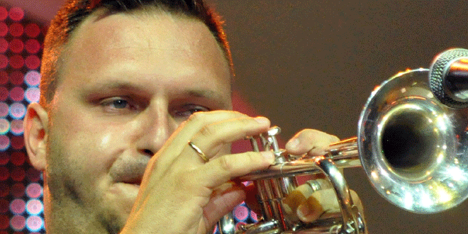](http://westinfo.rs/zabava/dekoleti-puni-para-grci-u-guci-kitili-plesacice-dolarima/attachment/guca-128-dejan-petrovic)

Majstor trube, Užičanin Dejan Petrović, proglašen je za Viteza srpske muzike u izboru Organizacionog odbora “Vidovdanskih kulturnih svečanosti”, manifestacije koja će otvoriti “Zlatiborsko kulturno leto”, a koju tradicionalno organizuje opština Čajetina. Isto odličje u konkurenciji privrednika poneo je Rade Ljubojević, vlasnik firme “Sirogojno kompani”.

[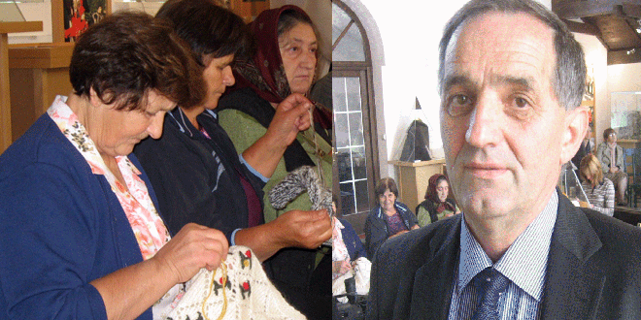](http://westinfo.rs/uncategorized/rade-ljubojevic-osnivac-vlasnik-sirogojno-company-japanci-kupuju-zlatiborske-dzempere/attachment/pletilje-rade-ljubojevic)

Priznanje “Vidovdanski vitez” dodeljuje se u više kategorija a nagrade će biti uručene 21. juna u hotelu “Mona”. Poznati su i dobitnici priznanja u ostalim kategorijama.

Vitez srpske književnosti  - Aleksandar Gatalica, autor romana “Veliki rat”

Vitez srpske glume  - Ljiljana Blagojević

Vitez srpskog slikarstva – Vladimir Dunjić

Vitez srpske muzike – Dejan Petrović

Vitez srpske medicine – neurohirurg prof. dr Vaso Antunović

Vitez srpske privrede – Rade Ljubojević, vlasnik firme “Sirogojno kompani”

Vitez srpskog sporta – Dušan Saviš, fudbalska legenda